Отчет.
В нашем детском саду прошел экологический праздник: «Мы - друзья природы»
Основной целью этого мероприятия было повышение экологической культуры детей, воспитание любви и бережного отношения к природе.
Праздник начался с того, что дети отправились на лесную поляну, поздоровались с солнцем, небом и землей.
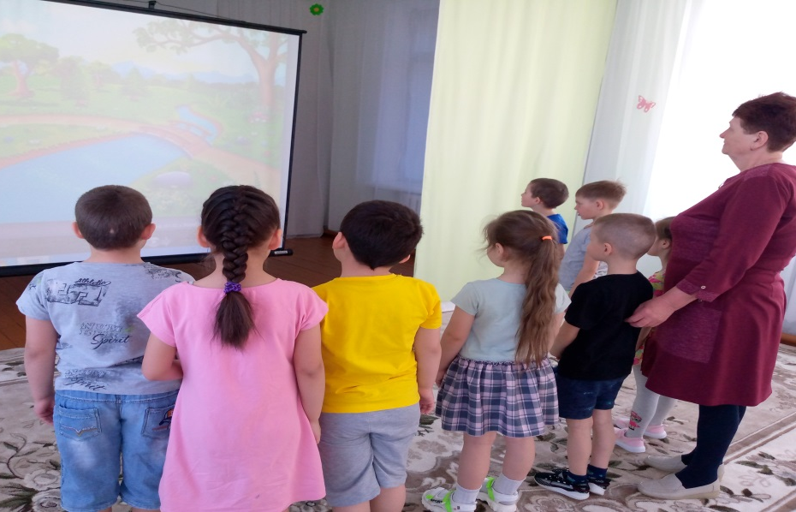
Для того чтобы дети стали Эколятами – молодыми защитниками природы , которые могли бы заботиться о природе, ребята должны были ответить на вопросы и отгадать загадки.
Затем ребята с удовольствием произносили слова , выполняли движения и оказались в «Королевстве Природы», где ребят ждали разные игры: «Кто как кричит» - «Доскажи слово», «Назови одним словом», «Назови насекомых»- загадки.
Дети с большим интересом играли в игру «Что бывает круглым в природе»
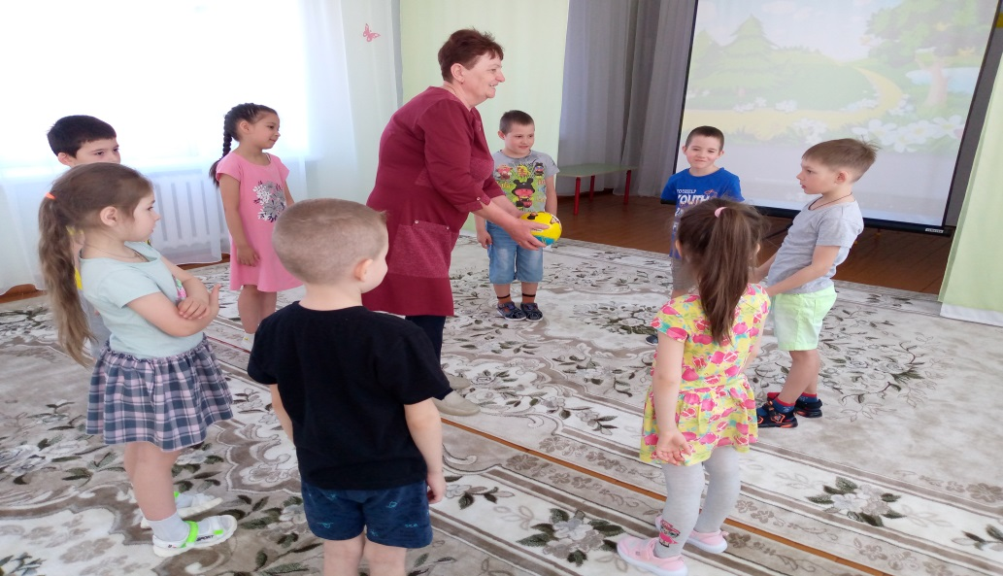

В игре «Будь внимательным» дети рассматривали на экране картинки, находили лишний объект и объясняли почему.
Дальше было задание для знатоков насекомых, дети с удовольствием отгадывали загадки о насекомых.
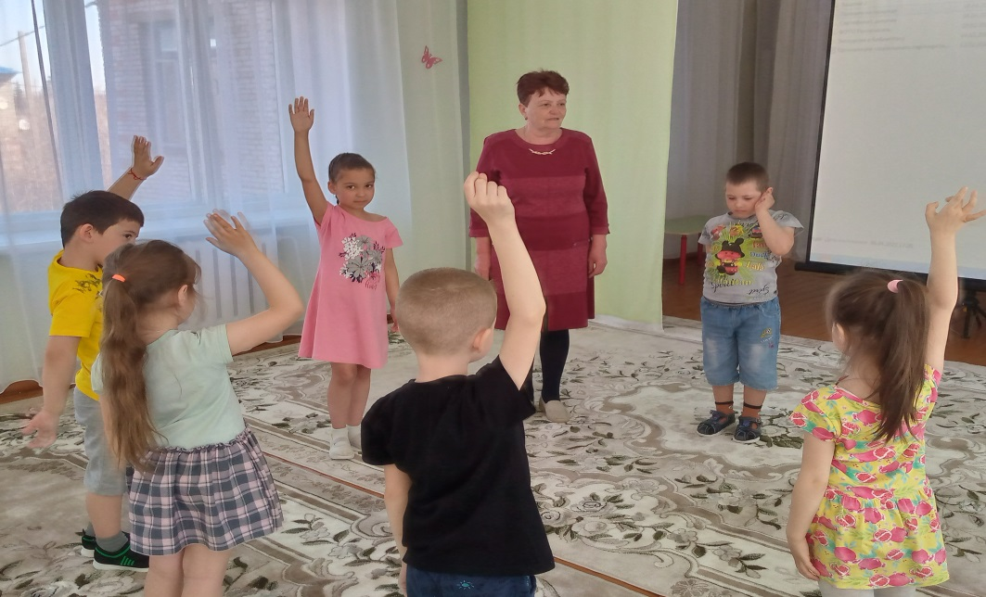
На следующем этапе дети показали, на сколько, хорошо они знают правила поведения в лесу
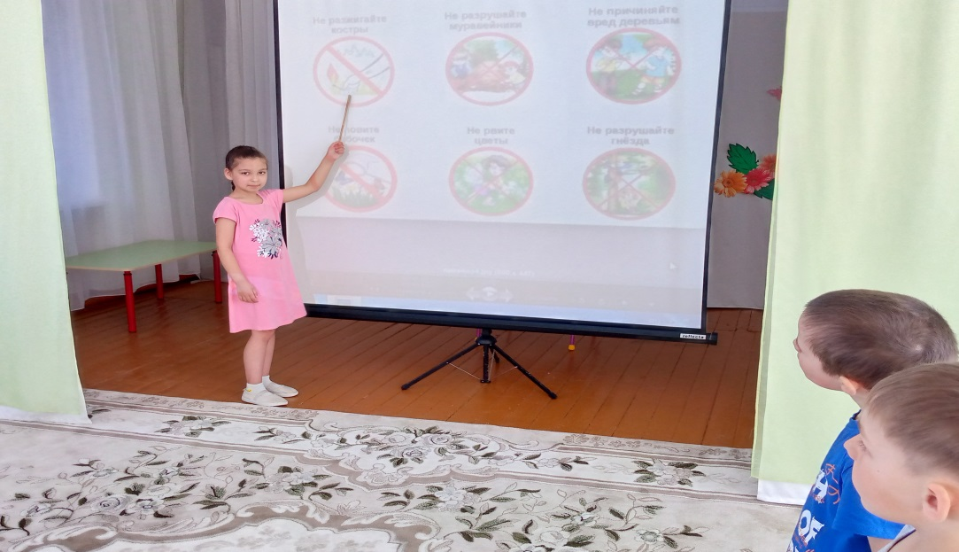
Разобрали несколько ситуаций и решили, как они поступят в той или иной ситуации. Все ребята отлично справились с заданием.
С большим удовольствием дети дарили солнышку лучики и говорили, что хорошего и полезного для природы они хотят сделать.

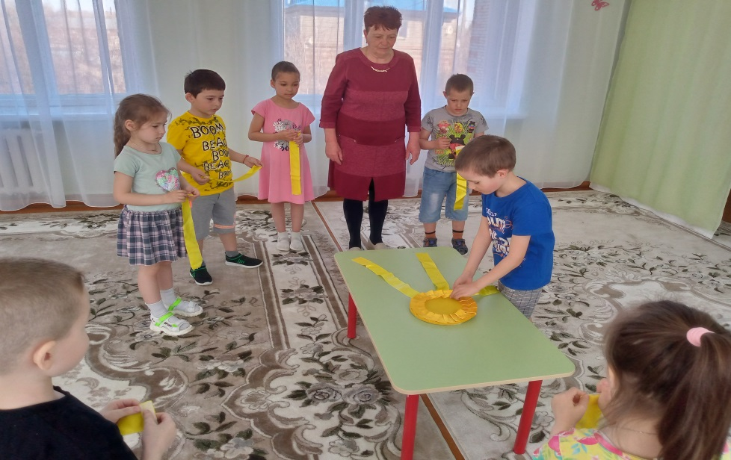
Вот такое солнышко у нас получилось
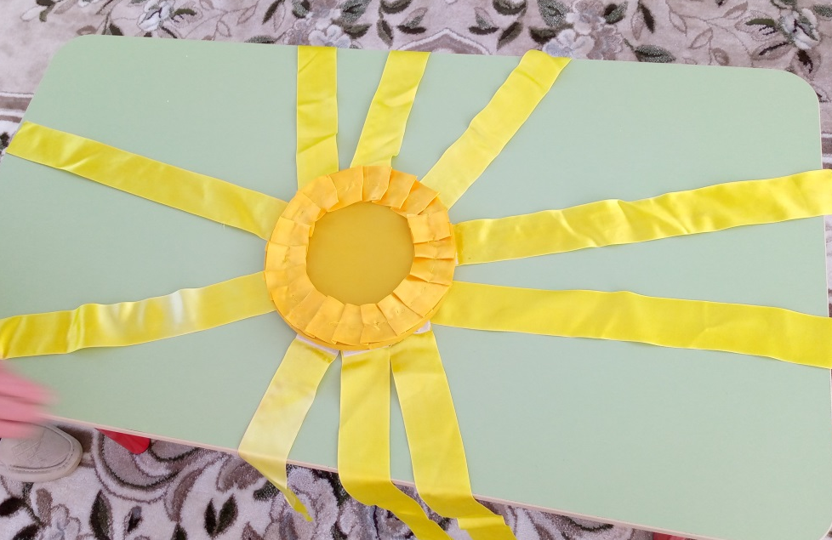
Все ребята справились со всеми заданиями, как настоящие друзья и знатоки природы.
И в заключении праздника, чтобы дети стали настоящими защитниками природы и вступили в ряды Эколят – дошколят, мы дали клятву, пообещав любить и беречь природу.
